- Verschillen van verschillen
- Opblaastenten
De firma Karsten Tenten gebruikt voor haar tenten in plaats van stokken opblaasbare slangen. Mensen stappen vaak over op een iets grotere maat omdat ze een groter grondoppervlak willen of een hogere staruimte. De specificaties voor koepeltenten vind je in de tabel hieronder.

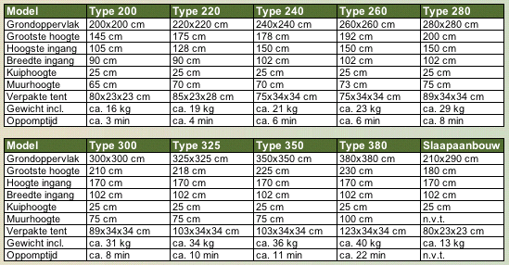

- Wie krijgt er het meeste oppervlakte bij, iemand die van type 300 naar type 325 overstapt of iemand die van een 325 naar 350 gaat, of is er geen verschil?

De tenten uit de 200 serie zijn vooral bestemd voor sportvissers of voor stoere kampeerders.
In onderstaande tabel zie je bij elk type tent T de oppervlakte A (van Area) in m².

type T | 180 |  | 200 |  | 220 |  | 240 |  | 260 |  | 280 |  | 300
oppervlakte A (in m²) |  |  | 4,00 |  | 4,84 |  | 5,76 |  | 6,76 |  | 7,84
toename (m²) |  |  |  | 0,84 |  | 0,92 |  | 1,00

- Geef een formule om de oppervlakte te berekenen als je het type weet.

- Welke regelmaat zie je bij de toename van de oppervlakte?

- Wat zou volgens deze regelmaat de oppervlakte zijn van een Karstentent
type 180? Controleer het vorige antwoord met de eerder gevonden formule.

- Tegelpatroon
Een driehoekig speelplein wordt betegeld in gekleurde stroken, volgens het patroon hiernaast. De stratenmakers beginnen bij 1. Dan wordt strook 2 gelegd, dan strook 3, enzovoort.
1
2
3
4
5
6
7
8

- Maak de tabel af.

aantal gelegde stroken | 1 |  | 2 |  | 3 |  | 4 |  | 5 |  | 6 |  | 7 |  | 8
totaal aantal tegels | 1
lengte van de strook erbij |  | 3 |  | 5 |  | 7 |  | 9
toename strooklengte

- Het bestuur van de speeltuinvereniging wil weten hoe duur de tegels in totaal zijn. Eén tegel kost 8 euro. Maak de tabel af.

aantal gelegde stroken | 1 |  | 2 |  | 3 |  | 4 |  | 5 |  | 6 |  | 7 |  | 8
totaal aantal tegels | 1 |  | 4 |  | 9
kosten in euro´s | 8 |  | 32
toename kosten |  | 24
toename van de toename

- Geef een formule voor de kosten van een driehoek als je het aantal gelegde stroken weet.

- Verklaar je uitkomst van de toename van de toename van de tegelkosten.

- Bereken 1 + 3 + 5 + 7 + ... + 197 + 199 (de som van de eerste honderd oneven getallen).
 | 1 | 2 | 3 | 4 | 5 | 6 | 7 | 8
1
2
3
4
5
6
7
8
Gebruik tabel, formule of eventueel het plaatje hiernaast.

Verbanden waarin één variabele afhangt van een andere variabele noemen we
in de wiskunde functies.
Een voorbeeld van een lineaire functie is: y = 3x + 5.
Een voorbeeld van een kwadratische functie is: y = 0,5x2 – 4.

Functies worden soms ook aangegeven met letters, bijvoorbeeld f, g of h.
De meest eenvoudige kwadratische functie is f(x) = x2.

De toenamen van de y-waarden noemen we ook we de verschillen van de y-waarden.
De toename van de toenamen heet ook wel het 2e verschil.

In een tabel van een kwadratische functie geldt: bij gelijke toenamen van x zijn
de 2e verschillen van y gelijk. Weet je omgekeerd dat in een tabel de 2e verschillen gelijk zijn, dan is er sprake van een kwadratische functie.

Lineaire functie: 1e verschillen zijn gelijk
Kwadratische functie: 2e verschillen zijn gelijk

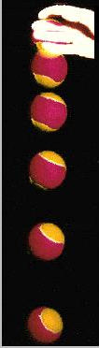
- Valproef
Als je de luchtweerstand niet meerekent, vallen alle voorwerpen op aarde even snel. Met andere woorden: in vacuüm valt een loden bal even snel als een veertje. Dat is door tal van experimenten bevestigd. Zo liet Simon Steven in 1586 al zien dat een loden bal en een tien keer zo zware loden bal even snel vallen. Galileo Galilei gaf een mooie verklaring: als je twee even zware stenen verbindt met een touwtje, gaan ze daardoor samen niet sneller of langzamer vallen.

- De tabel bevat de resultaten van een valproef vanaf de Euromast
(185 m. hoog). Maak de tabel af.
tijd (sec.) | 0 |  | 1 |  | 2 |  | 3 |  | 4 |  | 5 |  | 6
hoogte | 185 |  | 180 |  | 165 |  | 140 |  | 105 |  | 60 |  | 5
valafstand | 0 |  | 5 |  | 20 |  | 45 |  | 80 |  | 125 |  | 180
verschil |  | 5 |  | 15
tweede verschil |  |  | 10

- Hoe kun je zien dat de hoogte een kwadratische functie is van de tijd?

- Geef eerst een formule voor de valafstand s na t seconden.
Maak dan met deze formule een formule voor de hoogte h na t seconden.

Het tweede verschil is in dit geval de valversnelling ten gevolge van de zwaartekracht. In de tabel hebben we daarvoor genomen 10 m/s² (de precieze waarde is 9,81 m/s²).
185
- Op Jupiter is de valversnelling 2,5 keer zo groot als op de aarde: ongeveer
t = 1
25 m/s². Geef een formule voor de valafstand tijdens dezelfde val op Jupiter.
t = 1

Gebruik eventueel de tabel hieronder.
t = 2

tijd (sec.) | −1 |  | 0 |  | 1 |  | 2 |  | 3 |  | 4 |  | 5
valafstand |  |  | 0 |  | 12,5
verschil |  | −12,5 |  | 12,5
tweede verschil |  |  | 25
t = 3

t = 2
aarde
Jupiter

- Hoeveel seconden doet een loden bal er (ongeveer) over om op de aarde 185 meter te vallen? En op Jupiter?

- Remmen!
De remweg van een auto hangt onder andere af van de snelheid waarmee je rijdt. Hoe harder, hoe langer de remweg. De resultaten van een remproef zijn verzameld in onderstaande tabel.
t = 3

- Maak de tabel af.
snelheid (km/u) | 0 |  | 30 |  | 60 |  | 90 |  | 120 |  | 150 |  | 180
remweg (m) | 0 |  | 4,5 |  | 18 |  | 40,5 |  | 72 |  | 112,5 |  | 162
toename
toename van de toename
- Hoe kun je zien dat de remweg een kwadratische functie is van de snelheid?

- Geef een formule voor de remweg s (in m) als functie van de snelheid v (in km/u).

- Reken de formule van b om Amerikaanse eenheden: geef een formule voor de remweg in yards (1 yard = 1 m) als functie van de snelheid in miles/hour
(1 mile = 1,6 kilometer).

- Verschil van verschillen
- Onderzoek de regelmaat in de toenamen van de onderstaande vier tabellen.
Ga na of bij deze tabellen een kwadratische functie hoort, of een lineaire of zelfs iets heel anders.

x |  | 0 |  | 1 |  | 2 |  | 3 |  | 4 |  | 5
y |  | −1 |  | 6 |  | 15 |  | 26 |  | 39 |  | 54
x |  | 0 |  | 1 |  | 2 |  | 3 |  | 4 |  | 5
y |  | 1 |  | 2 |  | 4 |  | 8 |  | 16 |  | 32
x |  | −1 |  | 0 |  | 1 |  | 2 |  | 3 |  | 4
y |  | 2 |  | 1 |  | 2 |  | 5 |  | 10 |  | 17
x |  | −2 |  | −1 |  | 0 |  | 1 |  | 2 |  | 3
y |  | 1 |  | 8 |  | 11 |  | 10 |  | 5 |  | −4

- Welke formule hoort bij de derde tabel?
- Grafieken en parabolen
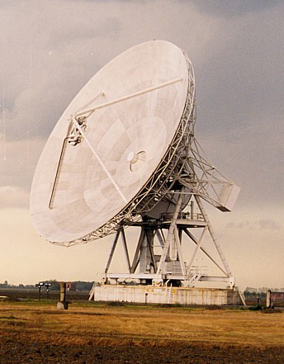
- Spiegeltelescoop
Radiotelescopen hebben schotelantennes die straling uit het heelal opvangen en in één punt bundelen. Hieronder zie je een constructietekening van de doorsnede van een kleine radiotelescoop met een doorsnede van 8 meter.
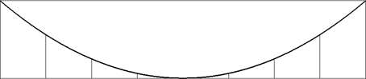
3,2 m
y
−4  0 | −3 | −2 | −1  x | 0 | 1 | 2 | 3 | 4m

- Meet de hoogtes op van de verticale lijnstukken en vul ze in in de tabel.

afstand t.o.v. midden (m) | −4 |  | −3 |  | −2 |  | −1 |  | 0 |  | 1 |  | 2 |  | 3 |  | 4
hoogte (m) |  |  |  |  |  |  |  |  | 0
toename
toename van de toename

- Maak de tabel af.
Horen deze hoogten bij een kwadratisch verband? Leg uit.

- Bedenk een formule voor de vorm van deze spiegeltelescoop.

- Kwadratische symmetrie
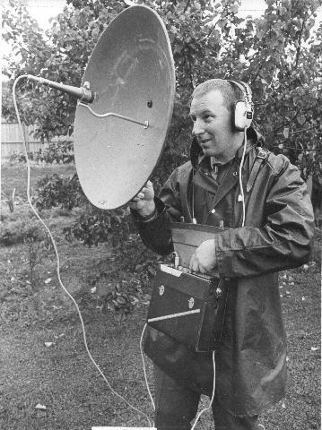
Je eigen oor is ook een soort schotelantenne. Schotelantennes (zie rechts) bundelen licht- of geluidsgolven in één punt. Als je denkt dat de doorsnede cirkelvormig is, dan heb je het mis. Bij een cirkel komen alle gerefecteerde stralen niet helemaal in één punt terecht.
Een parabool reflecteert evenwijdig invallende golven wél precies in één punt. De grafiek van een kwadratische functie levert je die paraboolvorm.

- De tabel hieronder is die van y = 0.1 x².
Maak de tabel af.

x | −5 |  | −4 |  | −3 |  | −2 |  | −1 |  | 0 |  | 1 |  | 2 |  | 3 |  | 4 |  | 5
y |  |  |  |  |  |  |  |  |  |  | 0 |  | 0,1 |  |  |  |  |  |  |  | 2,5
verschil
2e verschil

- Maak m.b.v. de tabel uit a de grafiek van y = 0.1 x².
Geef zelf de schaalverdeling aan.
y

x

- Lijkt jouw grafiek op de vorm van een schotelantenne?
Parabolen kom je in het dagelijks leven vooral tegen in de baan van vallende voorwerpen:
de boog van een jongleerbal, de worp van een basketbal, de baan van een vuurpijl tegen de donkere hemel of bij fonteinen (vallend water). Sommige bruggen worden gebouwd in de vorm van een parabool. Dat is omdat een parabool de ideale vorm heeft om de krachten van een grote overspanning te dragen.

De grafiek van een kwadratische functie heeft de vorm van een parabool.
Parabolen zijn (spiegel)symmetrisch.
De symmetrieas van de grafiek van een kwadratische functie is de verticale lijn door de top.
Er zijn dalparabolen en bergparabolen.

- De grafiek van y = x²
- Maak de onderstaande tabel van y = x² af.

x | −4 |  | −3 |  | −2 |  | −1 |  | 0 |  | 1 |  | 2 |  | 3 |  | 4
y |  |  |  |  |  |  |  |  | 0

- Teken rechts de grafiek van y = x².

- Lees in je grafiek de y-waarde af bij x = ½.

y = ...

- Bereken met de formule y = x² de precieze
y-waarde behorend bij x = ½.

y = ...

- Vergelijk je uitkomsten bij c en d.
Hoe groot is het verschil? Vind je dit aanvaardbaar?

- Tekenopdracht
De bedoeling van deze opdracht is om in de buurt van de oorsprong een nette tekening te krijgen van de grafiek van y = x².
y

1
 |  |  |  |  |  |  |  |  | 0 |  |  |  |  |  |  |  |  |  | x  1

- De punten (1, 1) en (0, 0) zijn punten van de parabool y = x².
- Geef deze punten duidelijk aan: P₁ = (1, 1) en P₀ = (0, 0).
- Trek het lijnstuk van (1, 1) naar (0, 0).
- Neem het midden van dat lijnstuk en trek vanuit dat midden een verticaal lijnstuk (de loodlijn) naar de x-as.
- Markeer het midden P₂ van dat verticale lijnstuk. Dat punt P₂ ligt op de parabool y = x².
- Verbind P₂ met (0, 0).
- Neem het midden van P₂ en (0, 0) en trek van daaruit een verticaal lijnstuk naar de x-as.
- Het midden van dat verticale lijnstuk is een punt P₃ van de parabool y = x².
- Verbind nu P₃ met (0, 0).
- Enzovoort.
- Verbind de punten die je zo gevonden hebt met een vloeiende lijn.

- De bovenstaande methode noemen we de regel van de helft van de helft. Leg uit waarom je steeds punten op de parabool y = x² krijgt.

De functie y = x² noemen we de standaard kwadratische functie.
Daarbij hoort de parabool die je in de laatste opgave getekend hebt.
Je kunt de vorm van deze parabool aanpassen zodat je andere paraboolvorm krijgt.
Voor de schotelantenne vermenigvuldigden we bijvoorbeeld met 0,1.
Hoe krijg je de vorm van de fontein uit opgave 6?
- Teken de parabool
De tabel hieronder hoort bij een kwadratische formule.
- Maak zowel de tabel als de grafiek verder af.

-1 0 1 2 3 4 5 6 7 8 9 4 5
6
5
4
3
2
1

x
y
x | 0 |  | 1 |  | 2 |  | 3 |  | 4 |  | 5 |  | 6 |  | 7 |  | 8 |  | 9
y |  |  |  |  |  |  |  |  |  |  | 3 |  | 8 |  | 15

- Wat zijn de coördinaten van de top?


- Tabellen, grafieken en formules Computerpracticum met algebra pijlen

Met het applet Algebrapijlen kun je berekeningen maken met pijlenkettingen. Met deze pijlenkettingen kun je ook formules bouwen en de bijbehorende tabellen en grafieken laten zien. Dat scheelt je een hoopt reken en tekenwerk. Wat je wel moet doen is zelf de juiste pijlenkettingen maken. Het is ook mogelijk om twee of meer pijlenketting te tekenen in hetzelfde assenstelsel. Dit is handig als je twee of meer situaties wil vergelijkingen.
- Kennismaken met het applet Algebra Pijlen

- Ga naar de website van de wisweb en zoek het applet algebra pijlen. Als je het opent krijg je de scherm hiernaast te zien:

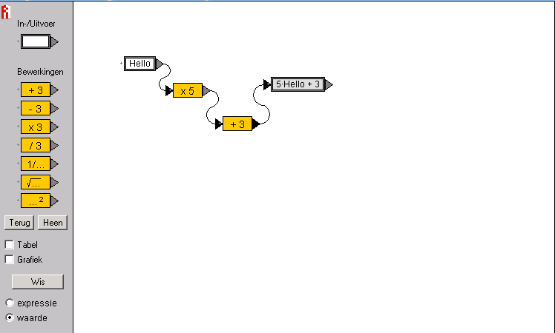

- Achteraan deze computerles zit een pagina (p. 16) met een handleiding bij het applet Algebra Pijlen. Als nog nooit met het applet gewerkt hebt, werk de handleiding dan door. Als je het applet al eens gebruikt hebt, dan kun je eventueel meteen naar de volgende opdracht gaan. Als je onbekende dingen tegenkomt, dan kun je alsnog de handleiding raadplegen.
- Vallen
We doen een valexperiment (op aarde). We gooien een bal op tot 11¼ meter hoogte.
Op tijdstip t = 0 is de bal op het hoogste punt. De bijbehorende formule is:

h = 11¼ − 5t².

- Maak bij deze formule een pijlenketting en een grafiek door in het applet grafiek aan te vinken en het grafiekveld te verbinden met het uitvoervakje. Pas de schalen bij de assen aan zodat je de grafiek goed in beeld krijgt. Klik ook de tabel aan.

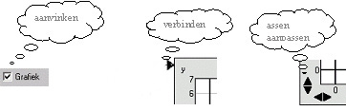

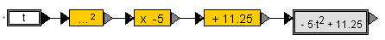

- Op welk tijdstip raakt de bal de grond? Lees af in grafiek én tabel.

- De bal is vanaf de grond opgegooid. Op welk tijdstip werd de bal gegooid?

- Nu gooien we de bal tot 13,3 meter hoogte (pas een van de getallen in de pijlenketting aan). Hoe lang blijft de bal ongeveer in de lucht? Lees af in de grafiek.

We herhalen het laatste experiment op de maan: we gooien de bal 13,3 meter omhoog. Omdat de valversnelling op de maan 1/6 is van de valversnelling op aarde, wordt de formule: −0.83t² + 13,3. Maak deze formule door je pijlenketting aan te passen.

- Hoe lang blijft de bal “in de lucht” op de maan?

- Veronderstel dat de bal volledig elastisch op de grond botst en weer opstuitert tot de oorspronkelijke hoogte. Kun je een tweede pijlenketting bedenken voor de stuiterbal? Controleer met de grafiek.

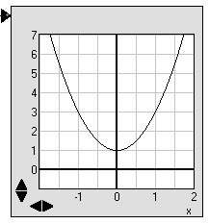
- Functies maken
- Begin met een schoon scherm en maak
de formule y = 2x² + 1.
Laat het applet de grafiek tekenen en vink ook “tabel” aan.
Geef de coordinaten van de top.

- Verander de getallen in de pijlenketting zó, dat (0, −1)
de top wordt. Controleer met de tabel.
Welke formule krijg je?

- Zelfde vraag, maar nu willen we bovendien dat de grafiek de x-as snijdt in het punt (1, 0). Welke formule krijg je?

- Idem dito, nog steeds top = (0, −1), maar nu gaat de grafiek door (2, 0).
Schrijf de formule op.

- Nu iets heel anders. We willen top = (0, 4) en de grafiek snijdt de x-as in (2, 0).
Schrijf de formule op.

- Moeilijker: top = (1, −4) en grafiek door (2, −3).
Schrijf de formule op.

- Idem met top = (1, −4) en grafiek door (3, −3).
Schrijf de formule op.

- Kwadratische combinaties
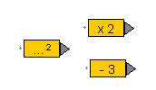
Maak met de bewerkingen hiernaast alle mogelijke pijlenkettingen. Hieronder is een begin gemaakt.
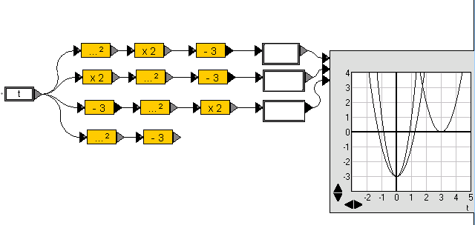
- Er zijn zes mogelijkheden. Maak ze alle zes in één scherm.

- Van welke drie kwadratische formules ligt de top op de y-as?

- Van welke kwadratische formules ligt de top op de verticale lijn x = 3?

- Er is één formule waarvan de top niet bij x = 0 of x = 3 ligt?
Welke is dat? Bij welke x ligt in dit geval de top? Kun je dit uitleggen?

Verander nu overal (op zes plaatsen) de bewerking “keer 2” door “keer −2”.

- Er zijn twee formules waarvan de grafieken niet “omklappen”.
Geef de formules. Leg uit waarom dit “dal”-parabolen zijn en geen “berg”-parabolen zoals de andere vier.

- Zoek de pijlenketting
Zoek bij elk van de volgende tabellen een pijlenketting.
Gebruik het applet om deze te vinden en te controleren.
Schrijf op welke formule je krijgt.

c
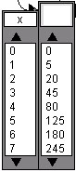
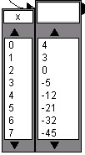
a

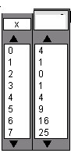
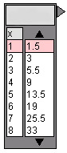
d
b

Het applet Algebra Pijlen leren kennen

Je gaat werken met het computerprogramma Algebra Pijlen.
Daarmee maak je formules en de computer maakt een tabel en grafiek erbij.
Dat geeft jou de tijd die grafieken en tabellen wat nader te bekijken!

Een voorbeeld
Over een schildersbedrijf. Dat bedrijf laat voor elke klus betalen:

- € 25 per uur dat gewerkt wordt,
- € 30 vaste kosten om langs te komen.

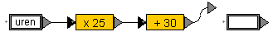
De prijs van de klus hangt af van het aantal uren.
Maak met het applet Algebra Pijlen een pijlenketting die begint met het blokje uren.
Dat doe je door:
- blokjes naar het werkveld slepen (wit voor begin en en eind, geel voor rekenbewerkingen)
- getallen en woorden er intikken.
- verbindingen maken met de pijlpunten.

Maak de laatste verbindingspijl vast. Dan komt er een formule in het laatste vakje!
Schrijf die hier op:

________________________________________________________________
Zoek uit wat nog meer kan met het applet. Neem daar de tijd voor!
Zorg dat je goed weet:
- Hoe je een Tabel maakt, hoe je die kunt veranderen en hoe je er op en neer doorheen wandelt.
- Hoe je een Grafiek maakt, hoe je die kunt veranderen en hoe je de grafiek verschuift in het venster. (Tip: verbind formule met grafiek)
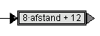
Pas op met Wis! Het is niet handig steeds alles uit te wissen, vaak kun je je werk opnieuw gebruiken.
Als je de ketting van vraag a of een andere nog hebt, kun je zonder ook maar een nieuw blokje naar het werkveld te slepen zorgen dat de formule wordt:
Zoek uit hoe dat gedaan kan worden.

Nu weet je genoeg om met het applet Algebra Pijlen formules te onderzoeken.

- Slingers en remsporen

Ochtendgymnastiek
Ga naar de website: www.mathsnet.net/aerobics/aerobics.html
Doe de oefeningen 1, 2, 3, 4 en 6

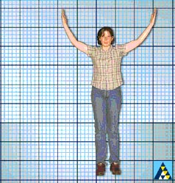

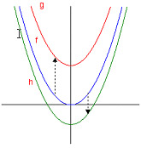

- In de figuur hierboven is de grafiek van f(x) = x² twee eenheden verticaal omhoog verschoven. Resultaat: de grafiek van g. Welke formule past bij g?

g(x) = ...

- De grafiek van h krijg je door de grafiek van f verticaal omlaag te verschuiven over een afstand 1. Welke formule past erbij h?

h(x) = ...

- Is de afstand tussen de grafiek van f en die van g echt overal twee? Meet na!

- Hoe ontstaat h uit g ?

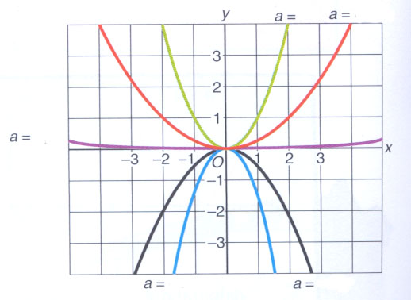
- Uitrekken en omklappen
De formules van de grafieken in figuur hiernaast zijn van de vorm y = a x².
Geef van elk van de vijf parabolen de waarde
van a.

- y = ... x²

- y = ... x²

- y = ... x²

- y = ... x²

- y = ... x²

Schuiven langs de y-as Je kunt een grafiek veranderen door verticaal te verschuiven. Bij alle uitkomsten wordt dan een vast getal opgeteld.
● Als je een positief getal optelt, schuift de grafiek omhoog.
● Bij een negatief getal schuift de grafiek omlaag.
In figuur 1 hieronder krijg je de onderste grafiek uit de bovenste door bij elke uitkomst −3 op te tellen.

Vermenigvuldigen t.o.v. de x-as
● Bij vermenigvuldiging met een getal groter dan 1 wordt de grafiek verticaal uitgerekt (figuur 2).
● Bij vermenigvuldiging met een getal tussen 0 en 1 wordt de grafiek ingedrukt.
● Bij een vermenigvuldiging met een negatief getal komen de punten aan de andere kant
van de x-as te liggen. De grafiek “klapt om”.
De snijpunten van de grafiek met de x-as blijven bij vermenigvuldiging met een getal
altijd op hun plaats (figuur 2).

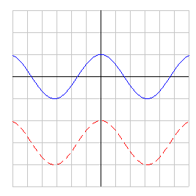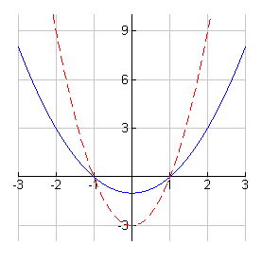
‘keer 3’

‘keer 3’

‘3 omlaag’

Figuur 1 Schuiven langs de y-as
Figuur 2 Vermenigvuldigen t.o.v. de x-as

- Slingertijd
In het uurwerk van oude klokken zit vaak een slinger. Grote staande klokken hebben een grote slinger, die langzaam heen en weer gaat. Kleine klokken hebben maar een klein slingertje, dat snel heen en weer tikt. De slingertijd hangt alleen af van de lengte van de slinger (niet van het gewicht of van de uitwijking).
Een eenvoudige formule voor de slingertijd is: (L in meter, T in seconden).

- In de pelgrimskerk van Santiago de Compostela vormt een groot wierookvat aan een touw van zeker 16 meter een hele grote slinger. Wat is daarvan de slingertijd?

- Maak de volgende tabel af:

L | 0 | 0,25 | 1 | 2,25 | 4 | 9
√L | 0 | 0,5 | 1 | 1,5 | 2
T | 0 | 1 | 2
- Teken de grafiek. Geef zelf de schaalverdeling aan.

T
L

Wanneer het om een kleinere slinger gaat (bijv. van een wandklok) is het handig om met cm in plaats van meters te werken. Een handige formule is dan : $T=0,2×\sqrt{l}$ (l in cm, T in s.)
- Verklaar deze formule vanuit de vorige.

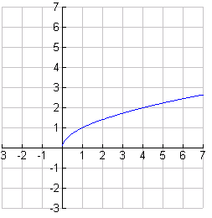
- Wortelfuncties
Hiernaast staat de grafiek van de functie f(x) = √x.
- Links van de verticale as bestaat de grafiek niet. Leg uit waarom niet.

- Teken in dezelfde figuur de grafieken
van de functies g(x) = 2√x
en h(x) = √x − 2.
Zet bij elke grafiek de juiste letter.

- Leg uit hoe de grafiek van g ontstaat vanuit die van f.

- Remsporen
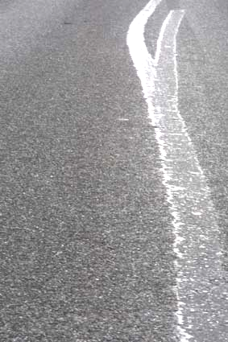
De (maximale) remweg voor brommers bij een bepaalde
snelheid v is te berekenen met de formule $R=(\frac{v}{\text{10}})^{2}$ (R in meter,
v in km/u). Na een ongeluk wordt vaak de lengte van het remspoor opgemeten. Op basis hiervan schat de politie hoe hard er werd gereden.

- Maak (zónder applet) bij bovenstaande formule een pijlenketting.

- Keer de pijlenketting om, en schrijf de snelheid als functie van de gemeten remweg.

- Schets de grafiek die hoort bij vraag b. Neem R van 0 tot en met 9, v van 0 tot 40.

v
R

De werkelijke remweg is vaak langer dan het zichtbare remspoor. Volgens een agent scheelt dat bij bromfietsen een meter of vijf.
remspoor
- Maak de tabel verder af.
remweg

remspoor (m) | 0 | 1 | 2 | 3 | 4 | 5
remweg (m) | 5 | 6
snelheid (km/u) | 27,3

- Schrijf de snelheid als functie van de lengte van het remspoor S (in m).

- Schets bij c ook deze grafiek, en geef duidelijk het “beginpunt” aan.

Via de formule van vraag d kan worden berekend hoe hard de brommer minstens reed.
Volgens sommigen is de verkregen schatting te voorzichtig en is de werkelijke snelheid
zeker 20% hoger.

- Schrijf deze “werkelijke snelheid” als functie van de lengte van het remspoor.

- Schets bij onderdeel c de grafiek bij deze functie.

De wortelfunctie
De eenvoudigste wortelfunctie is f(x) =$\sqrt{x}$.
Hieronder zijn grafiek en tabel van f gegeven.
In de tabel van x kun je geen negatieve getallen kiezen, want bijvoorbeeld $\sqrt{−9}$ bestaat niet. Het punt (0, 0) heet het randpunt van f.

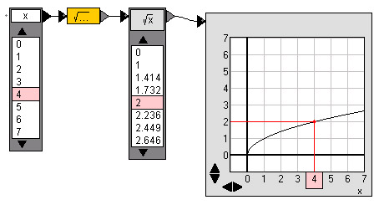

De (standaard) wortelfunctie is de omgekeerde van de kwadratische functie: bij x = 4
hoort y = 2, bij x = 9 hoort y = 3.

De standaard wortelfunctie kun je in tabel of grafiek wel herkennen als omgekeerde van de kwadratische functie. Maar functies als y = 2 + 3$\sqrt{x}$ zijn niet zo makkelijk uit een tabel of grafiek als wortelfuncties te herkennen. Belangrijk is dat je vanuit een formule of tabel een grafiek kunt maken.

- Vind de formule
De drie tabellen hieronder horen bij de grafieken rechts.
Geef de ontbrekende formules en maak de tabellen verder af.
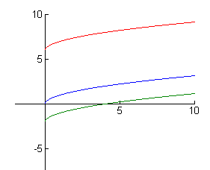
y = √x |  |  | y = … |  |  | y = …
x | y |  | x | y |  | x | y
0 | 0 |  | 0 | 6 |  | 0 | −2
1 | 1 |  | 1 |  |  | 1
2 | 1,414 |  | 2 |  |  | 2
3 | 1,732 |  | 3 |  |  | 3
4 | 2 |  | 4 |  |  | 4
9 | 3 |  | 9 |  |  | 9

- Afstand tot de horizon
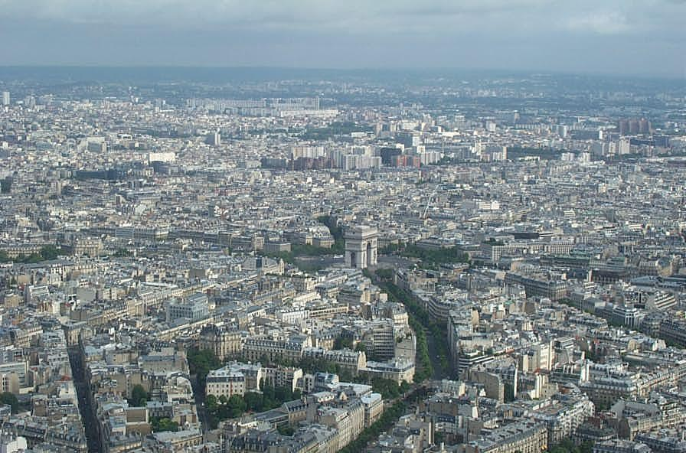
Hoe hoger je staat, hoe verder je kunt kijken (bij helder weer). Voor de afstand tot de horizon bestaat een eenvoudige benaderingsformule:

a = $\sqrt{\text{13}h}$.

Hier is h de hoogte in meters en a de afstand in kilometers.

- Hoever kun je kijken vanuit de top van de Eiffeltoren? (300 meter hoog)

- Iemand zegt: “Als je twee keer zo hoog staat, kun je twee keer zo ver kijken?”
Klopt dat? Licht toe.

- Iemand anders zegt: “Als je vier keer zo hoog staat, kun je twee keer zo ver kijken?” Klopt dat? Licht toe.

- Rekenen aan functies
- Oppervlakte en omtrek
Een touwtje van 22 centimeter lang is in een lus geknoopt.
Je kunt daarmee verschillende rechthoeken maken, allemaal met omtrek 22 cm.
Bijvoorbeeld één van 1 cm bij 10 cm, één van 2 cm bij 9 cm, één van 3 cm bij 8 cm.

- Maak de tabel af.

hoogte (cm) | 0 |  | 1 |  | 2 |  | 3 |  | 4 |  | 5 |  | 6 |  | 7 |  | 8 |  | 9 |  | 10 |  | 11
breedte (cm) |  |  | 10 |  | 9 |  | 8
oppervlakte (cm²) |  |  | 10 |  | 18 |  | 24
verschil
2e verschil

- Waarom is de oppervlakte een kwadratische functie? (van de breedte)

oppervlakte (cm²)
breedte (cm)
- Schets in de figuur rechts de grafiek van de oppervlakte als functie van de lengte.
Maak zelf een schaalverdeling.

- Klaas zegt dat bij lengte 5 en breedte 6
de oppervlakte het grootst is. Klopt dat?
Hoe groot is dan de oppervlakte?

- Simon zeg dat de oppervlakte het
grootst is als lengte en breedte gelijk zijn.
Hoe groot zijn dan lengte, breedte en oppervlakte?

- Wie heeft gelijk, Klaas of Simon?
Leg uit hoe Simon bij zijn antwoord gekomen kan zijn.

- Vuurpijl

Een vuurpijl wordt tot een hoogte van 130 meter geschoten.
De formule voor de hoogte is h = 130 − 5t².

- Op welk tijdstip is de vuurpijl op het hoogste punt?

- Bereken op welke twee tijdstippen de vuurpijl op een hoogte van h = 5 meter is.

- Als het goed is, krijg je bij b twee oplossingen. Kun je uitleggen waarom?

Een benaderingsformule voor de afstand tot de horizon is a = 3,5$\sqrt{h}$.
Hier is d de afstand in kilometers en h de hoogte in meters.

- Hoe hoog boven de grond moet je oog zijn om 17,5 kilometer ver te kunnen kijken?

- Is deze formule gelijkwaardig met de formule uit de vorige les: a = $\sqrt{\text{13}h}$?
Licht je antwoord toe.

Als je wil uitrekenen voor welke x een functie een bepaalde waarde heeft,
kun je dat op verschillende manieren doen:
● de grafiek tekenen voor die functie en dan aflezen
● een tabel maken en dan aflezen
● terugrekenen met de omgekeerde pijlenketting
● terugrekenen met de bordjesmethode
● een combinatie van de bovenstaande manieren

- Sporenonderzoek

In de vorige les heb je gewerkt met een formule waarmee je de remweg van een brommer bij een bepaalde snelheid bepaalt:
$R={\left(\frac{v}{\text{10}}\right)}^{2}$.

Bovendien is de remweg 5 meter is 5 meter langer dan het zichtbare remspoor.
Na een brommerongeluk op een kruising meet de politie een remspoor van 31 meter. De bestuurder van de brommer beweert dat hij niet harder reed dan 40 km/uur.

- Reken uit hoe hard de brommer tenminste reed.

- Klopt het verhaal van de bestuurder?

- Boogbrug
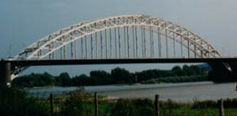
Voor een brugboog zijn de volgende (gelijkwaardige) formules bekend. Met andere woorden: alle vier formules geven dezelfde beschrijving van de brug.

h = 0,004 x∙(220 − x) – 12
h = 36,4 – 0,004∙(x − 110)²
h = −0,004 x² + 0,8 x – 12
h = 36,4 – 40∙d²

Hier is: h de hoogte boven het wegdek (m)
x de horizontale afstand vanaf de linker pijler (m)
d de horizontale afstand vanaf het midden (in m)

- Met welke formule(s) kun je makkelijk de afstand tussen beide pijlers bepalen?
Leg uit. Wat is die afstand?

- Met welke formule(s) kun je makkelijk het hoogste punt van de boog bepalen.
Leg uit. Wat is het hoogste punt?

- Met welke formule(s) kun je makkelijk het laagste punt van de boog bepalen?
Leg uit. Wat is het laagste punt?

- Met welke formule(s) kun je bepalen waar de boog even hoog is als het wegdek?
Leg uit. Waar is de boog even hoog als het wegdek?

- Gegeven zijn de volgende vier formules:
f(x) = 6x² − 6 f(x) = 6(1 + x²) f(x) = –6(1 − x²) f(x) = 6(x + 1)(x −1)
- Drie van deze formules zijn aan elkaar gelijkwaardig, dat wil zeggen, ze beschrijven dezelfde tabel en dezelfde grafiek. Welke drie zijn dat?

- Schrijf de overgebleven formule zonder haakjes.

- Tabellen, grafieken en formules Computerpracticum met spelen met functies en functies raden.

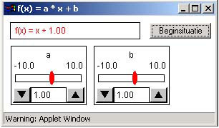
- Spelen met functies
Start het applet Spelen met functies. In het scherm staat de formule f(x) = x + 1.00.
Door aan de rode schuifjes voor a en b te trekken, verandert de grafiek en de formule.

- Onderzoek de invloed van a en b bij de lineaire functies f(x) = ax + b.
Gebruik het schema hieronder.

Wat is de invloed van a?
Wat is de invloed van b?

Kies nu uit het menu onder Functie f
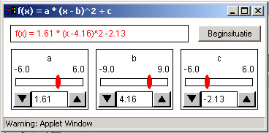
“Kwadratisch”. Dan krijg je de
formule f(x) = (x − 1.00)² + 1.00.
Door aan de schuifjes voor a, b en c
te trekken, verandert de grafiek en de formule.

- Wat is de invloed van a, b en c bij
de kwadratische functies
f(x) = a(x − b)² + c.
Gebruik het schema hieronder.

Wat is de invloed van a?
Wat is de invloed van b?
Wat is de invloed van c?

- Functies raden
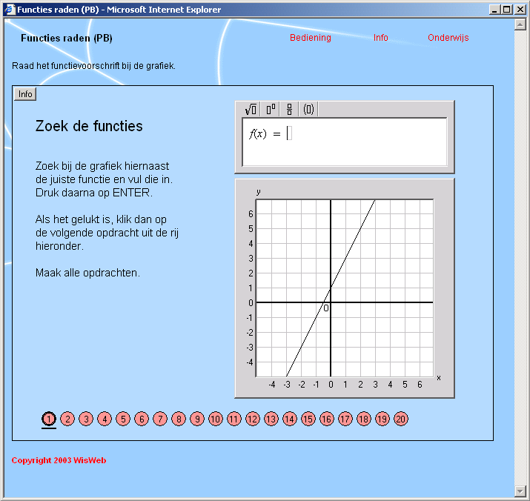
Start het applet Functies raden WELP BLOK 4.
Die kun je vinden op het wisweb.

- Maak de eerste 20 opgaven.

- Welke vond je lastig? Schrijf deze hieronder op.

- Maak de laatste vier opgaven 21 t/m 24.

